ОТЧЕТ
по дисциплине «Статистическое моделирование случайных процессов и систем»
Дополнительное задание к лабораторной работе №3

Выполнил:
студент гр. 3530904/70103 Стахиев А.В.
Преподаватель: Чуркин В. В.
Оглавление
Цель работы 2
Критерий омега-квадрат 2
Результаты 3
Вывод 3
Листинг программы на языке Python 4

Цель работы
Необходимо выполнить проверку согласия теоретического и эмпирического распределения для реализованного распределения Стьюдента. Проверку выполнить критерием Мизеса (омега-квадрат) для экспоненциального распределения.

Критерий омега-квадрат
Критерий омега-квадрат (иначе – критерий Крамера-Мизеса-Смирнова) будем использовать для проверки гипотезы, подчиняется ли случайная величина экспоненциальному закону распределения. Такая гипотеза называется нулевой. Критерий использует эмпирическую функцию распределения и метрику типа среднеквадратичного отклонения.

$$ω^{2}=\frac{1}{12n^{2}}+\frac{1}{n}\sum_{k=1}^{n}{{\left(F\left(x\right)-\frac{2k-1}{2n}\right)}^{2}}$$

Результаты

Для $N={10}^{4}$ и $beta=20$ имеем:
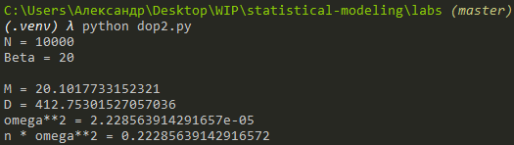
$$ω^{2}=2.229e-05$$
$${nω}^{2}=0,223$$
При объёме выборки можно пользоваться квантилями распределения , приведенными в следующей таблице:
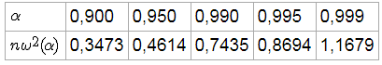
Если $ω^{2}≤ ω_{табл}^{2}$, нулевую гипотезу не бракуют, т.е. распределение считают соответствующим теоретическому с функцией распределения $F(x)$ с известными параметрами при выбранном уровне значимости $α$.
При $α=0.95$, ${nω}_{табл}^{2}=0.461$
Так как наблюдаемое значение критерия меньше критического значения, следует принять нулевую гипотезу.

Вывод
Был проведен анализ показателей в соответствии с помощью критерия Мизеса. Учитывая, что экспериментальное значение критерия оказалось ниже критических значений, то можно сделать вывод о том, что различия между сравниваемыми распределениями практически отсутствуют, иными словами, экспериментальное распределение очень близко по своему характеру к экспоненциальному распределению.

Листинг программы на языке Python
import numpy as np
import math
import random

beta = 20
size = 10000

def expon(beta, size):
arr = []
for i in range(size):
arr.append(-beta * math.log(random.random()))
return arr

def F(lamb, x):
if x>=0:
return 1-math.exp(-lamb*x)
else:
return 0

arr = expon(beta, size)

print(f'N = {size}')
print(f'Beta = {beta}')
print()
print(f'M = {np.mean(arr)}')
print(f'D = {np.var(arr)}')

n = len(arr)
arr.sort()
u = (2*np.arange(1, n+1) - 1)/(2*n)
F_arr = [F(1/beta, x) for x in arr]
w = 1/(12*(n**2)) + np.sum((F_arr - u)**2) / n

print(f'omega**2 = {w}')

